**ΤΑ ΠΑΡΑΛΛΗΛΟΓΡΑΜΜΑ**

|  |  |  |
| --- | --- | --- |
| orthog |  | plagio |
| ορθογώνιο παραλληλόγραμμο |  | πλάγιο παραλληλόγραμμο |
| tetragono |  | romvos |
| τετράγωνο |  | ρόμβος |
| Τα **παραλληλόγραμμα** έχουν τις **απέναντι** πλευρές **παράλληλες.** | | |

**Ιδιότητες παραλληλογράμμων**

**α. Οι απέναντι πλευρές είναι ίσες  β. Οι απέναντι γωνίες είναι ίσες**

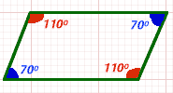

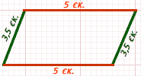

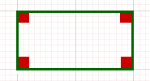

**γ. Το ορθογώνιο παραλληλόγραμμο**

**έχει όλες τις γωνίες του ορθές.**

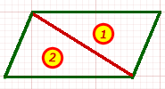

**δ. Μια διαγώνιος χωρίζει**

**ένα παραλληλόγραμμο σε δύο ίσα τρίγωνα.**

**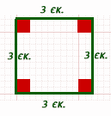 ε. Το τετράγωνο έχει**

**όλες τις γωνίες του ορθές και όλες τις πλευρές ίσες.**

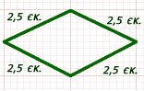

**στ. Ο ρόμβος έχει  όλες τις πλευρές του ίσες.**

**Βάση και ύψος  παραλληλογράμμων :**

* 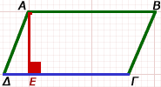**Από μια κορυφή χαράζουμε την κάθετο ΑΕ.**

**Αυτό ονομάζεται ύψος του παραλληλογράμμου.**

* **Η πλευρά  ΔΓ όπου καταλήγει το ύψος**

**λέγεται βάση του παραλληλογράμμου.**